Выборка, которая используется в задании 4, представляет собой суточную температуру воздуха в городе Санкт-Петербург в октябре месяце 2020 года.

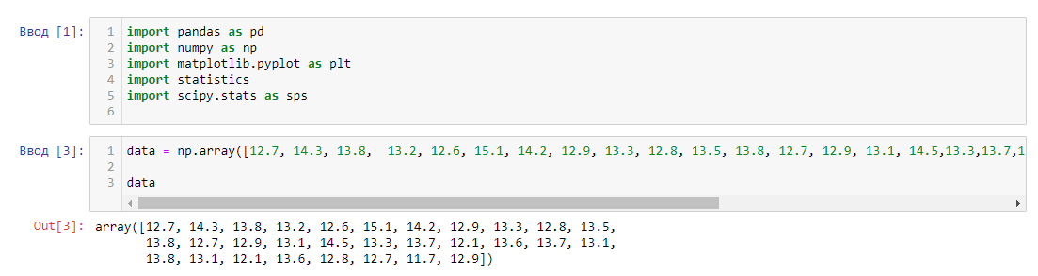

После создания массива numpy вычислим:

Среднее значение

Дисперсию

Стандартное отклонение.

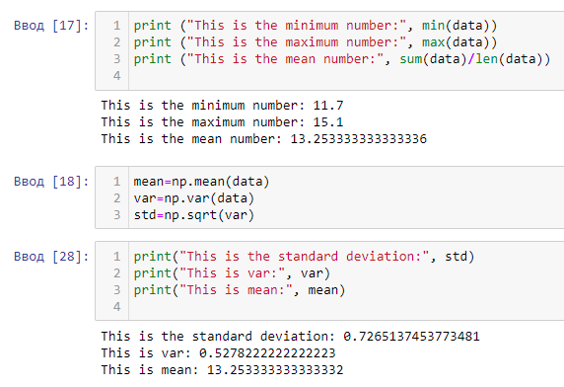

Далее построим гистограмму и функцию плотности вероятности (PDF):

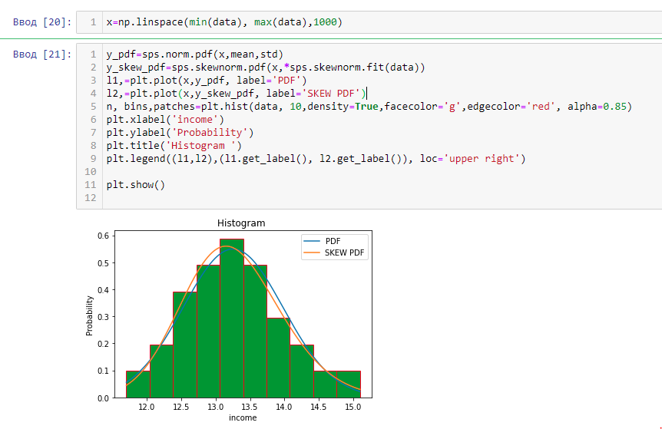

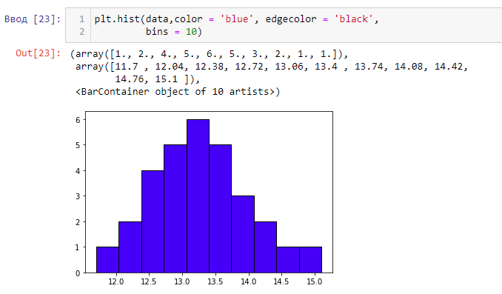

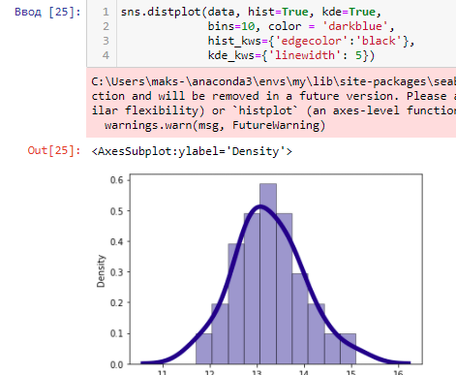

После анализа графика можно предположить, что распределение случайной величины является нормальным.

Гипотеза H0 заключатся в том, что выборка подчиняется нормальному закону. Альтернативная гипотеза в настоящем тесте будет звучать так: выборка не подчиняется нормальному закону.

Ниже представлены результат теста нашей гипотезы с помощью функции normaltest, которая проверяет нулевую гипотезу о том, что выборка происходит из нормального распределения. Он основан на тесте Д'Агостино и хи квадрат. 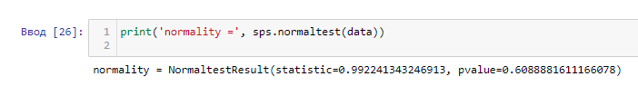

Исходя из значения вероятности (P-Value), для набора данных мы не можем отклонить нулевую гипотезу (p>0,05). Следовательно, можно сделать вывод, что выборка подчиняется нормальному закону распределения.

Проверим два других распределения. Гамма и Фишера.  
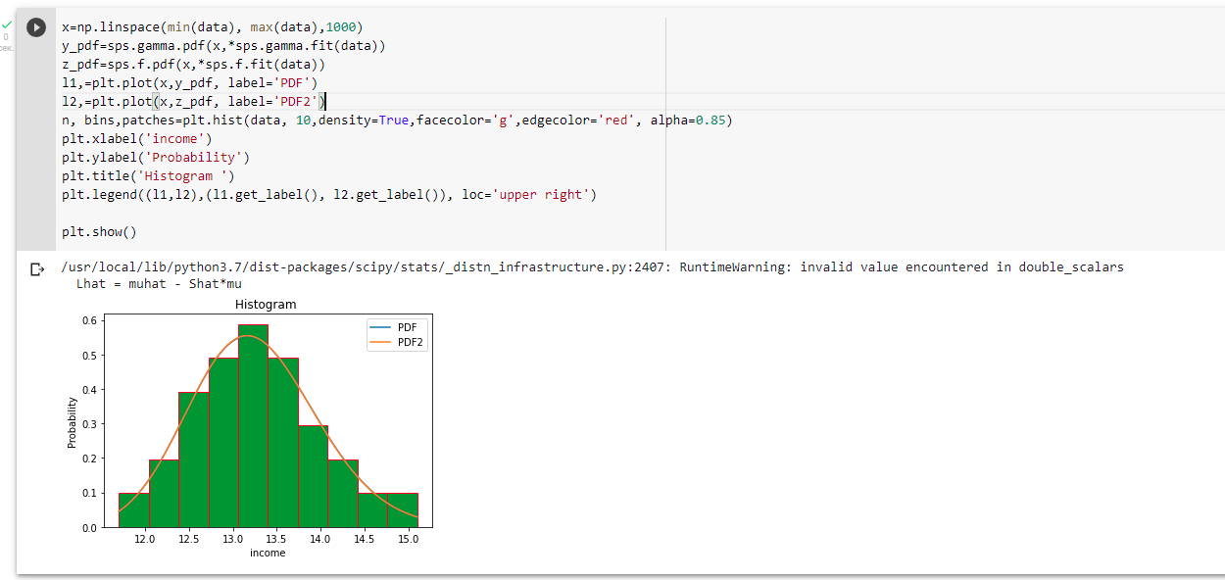

Получим значения P-value для двух распределений

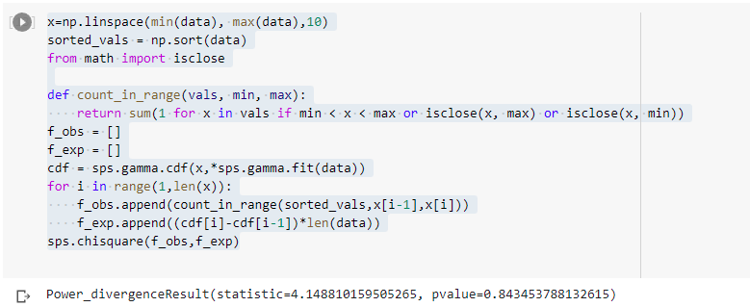

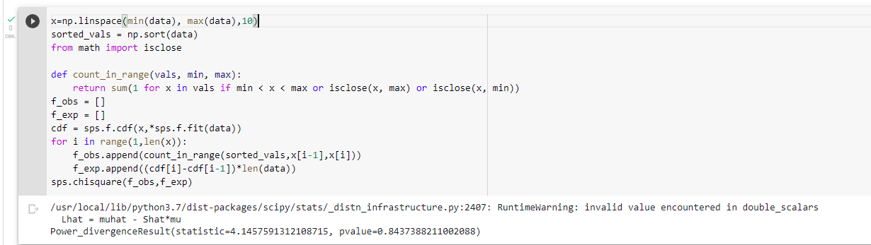

Исходя из значения (P-Value), мы не можем отклонить нулевую гипотезу (Распределение Фишера / Распределение Гамма) (p>0,05). Наиболее вероятностное распределение = Фишера